TEKNOFEST 2026 — İLERİ OTONOM SİSTEMLER
DETAY TASARIM RAPORU (DDR)
YAZILIM, GÖRÜNTÜ İŞLEME ve
HABERLEŞME BÖLÜMLERİ
Navitas Autonomous Systems
Sürüm 4 · 8 Temmuz 2026
Bu belge, DDR'nin yazılım tarafına düşen bölümlerini içerir. Başlık numaraları resmî şablonla eşleşir; nihai raporu birleştiren kişi içerikleri doğrudan ilgili bölümlere yerleştirebilir.

İçindekiler
1. Detay Tasarım Özeti — Otonomi/Yazılım Katkısı | 3
3.3.1 Sistem Mimarisi ve Görev Akış Şemaları (Yazılım Katmanı) | 4
İHA Görev Akışı | 4
İKA Görev Akışı | 5
Arıza Emniyet Senaryoları (mantık şemaları — yazılım katmanı) | 7
3.3.5 Yazılım Mimarisi ve Görüntü İşleme | 9
Yazılım Altyapısı | 9
Görüntü İşleme Algoritması | 10
Çalışma prensibi | 10
Veri seti hazırlığı | 12
Eğitim süreci | 12
Başarı oranları | 13
Haberleşme Protokolü | 13
4. Test Faaliyetleri — Yazılım / Algı / Haberleşme | 16
4.1 Gerçekleştirilen Yazılım/Algı/Haberleşme Testleri | 16
4.2 Test Metodolojisi Notu | 17
4.3 Gelecek Test Programı (yazılım) | 18
5. Gereksinim İzlenebilirliği — Yazılım İsterleri (MoC) | 19

1. Detay Tasarım Özeti — Otonomi/Yazılım Katkısı
Sistemin otonomi omurgası, uçtan uca doğrulanabilir tek bir veri zinciri olarak tasarlanmıştır: mancınıkla fırlatılan sabit kanatlı İHA, 30 m irtifadan 50×50 m görev alanını serpantin desenle tarar; 1 Hz nadir kamera kareleri, çekim anındaki araç pozuyla birleştirilerek kuzey referanslı bir ortomozaik saha haritasına dönüştürülür. YOLOv8 tabanlı segmentasyon modeli (gerçek afet görüntüleriyle eğitilmiş; geçilebilir zemin sınıfında 0,874 mAP50) açık güzergâhı bu harita üzerinde tespit eder; koridor merkez hattından üretilen rota, sağlamlık süzgecinden geçirilip başlangıç referans noktalı yerel koordinatlar hâlinde, ACK'li ve tekrar-gönderimli hafif bir JSON protokolüyle İHA havadayken İKA ve yer istasyonuna aktarılır. İKA, İHA yere indikten sonra bu koordinat haritasını GNSS+IMU+enkoder füzyonuyla kendi çerçevesine oturtarak hedef bölgeye tam otonom ilerler. Zincirin bütünü, fizik tabanlı Gazebo simülasyonunda "dürüst test" ilkesiyle (gizli açık yol; algı yalnızca İHA'nın kendi kamerasından; İKA yalnızca modelin ürettiği rotayı sürer) uçtan uca doğrulanmış; haberleşme ve araç üstü yazılım dayanıklılığı gerçek donanımda (Raspberry Pi 5 üzerinde kesinti-toparlanmalı canlı görüntü servisi) test edilmiştir. Bu mimari, görev başarısını tek bir alt sisteme değil; algı, haberleşme ve navigasyon katmanlarının her birinde ölçülebilir kabul kriterlerine bağlamaktadır.

3.3.1 Sistem Mimarisi ve Görev Akış Şemaları (Yazılım Katmanı)

İHA Görev Akışı
- HAZIRLIK — sistem açılışı, kamera/GNSS/telemetri öz-testleri, YKS bağlantı doğrulaması ("Takım Hazır" öncesi kontrol listesi).
- FIRLATMA — mancınıkla atış (stall hızının ≥1,15 katı); otopilot tam otonom tırmanış moduna geçer. Görev kronometresi başlar (limit 15 dk).
- İNTİKAL + TARAMA İRTİFASI — 30 m tarama irtifasına tırmanış, HTAB'a giriş.
- SERPANTİN TARAMA — 50×50 m alan 4 paralel hatta taranır (~20–30 s); nadir kamera 1 Hz kare toplar, her kare çekim anındaki araç pozuyla eşlenir.
- HARİTALAMA + TESPİT — kareler kuzey-yukarı ortomozaiğe birleştirilir; YOLOv8-seg açık yolu tespit eder (hedef < 60 s), koridor merkez hattından koordinat rotası üretilir.
- VERİ AKTARIMI (HAVADA) — OPEN_ROUTE (açık yol + referans noktası + yerel waypoint'ler) İKA ve YKS'ye yayınlanır; her iki ACK alınana dek tekrar gönderilir; hakem YKS ekranında canlı doğrular.
- SOKULMA + PARAŞÜT — İHA-İB üzerine alçalma; paraşüt barometre+GNSS tetikli otonom açılır (<7 m/s çöküş); iniş → görev kronometresi durur.
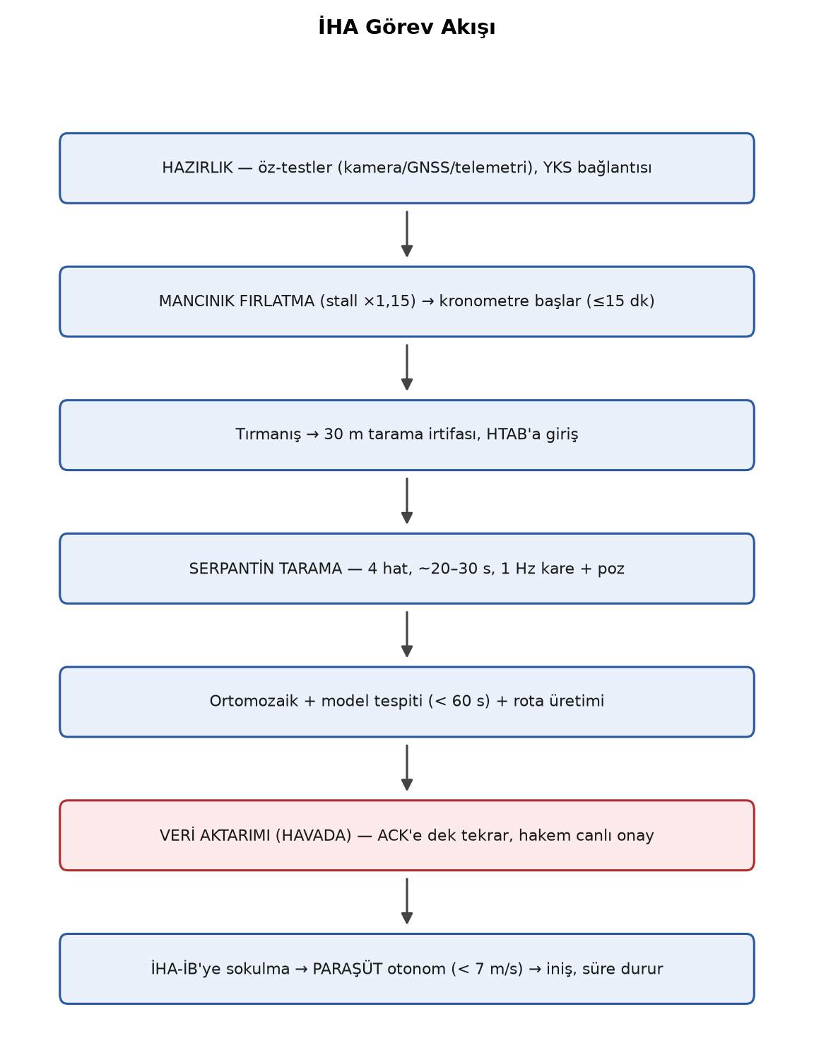
Şekil 1 — İHA görev akışı

İKA Görev Akışı
- BEKLEME — İKA-KB'de enerjili bekleme; İHA inişi teyit edilmeden hareket YASAK (şartname). OPEN_ROUTE alındıysa rota önbelleğe alınır, ACK dönülür.
- BAŞLATMA — İHA inişi + YKS operatöründen manuel başlat komutu (izinli tek insan girdisi). Kronometre başlar (limit 10 dk).
- ROTA OTURTMA — alınan yerel waypoint'ler, İHA'nın yayınladığı referans noktasına ve aracın kendi konum tahminine (GNSS+IMU+enkoder füzyonu) oturtulur; A* ile ara engel kaçınma planı üretilir.
- OTONOM SÜRÜŞ — diferansiyel sürüşle waypoint takibi; kamera+model yerel doğrulama (önü kapalıysa dur); telemetri (konum/hız/hedef wp) YKS'ye akar.
- HB TESPİTİ + DURMA — hedef bölge yarıçapına girince görev BAŞARILI; araç durur, kronometre durur.

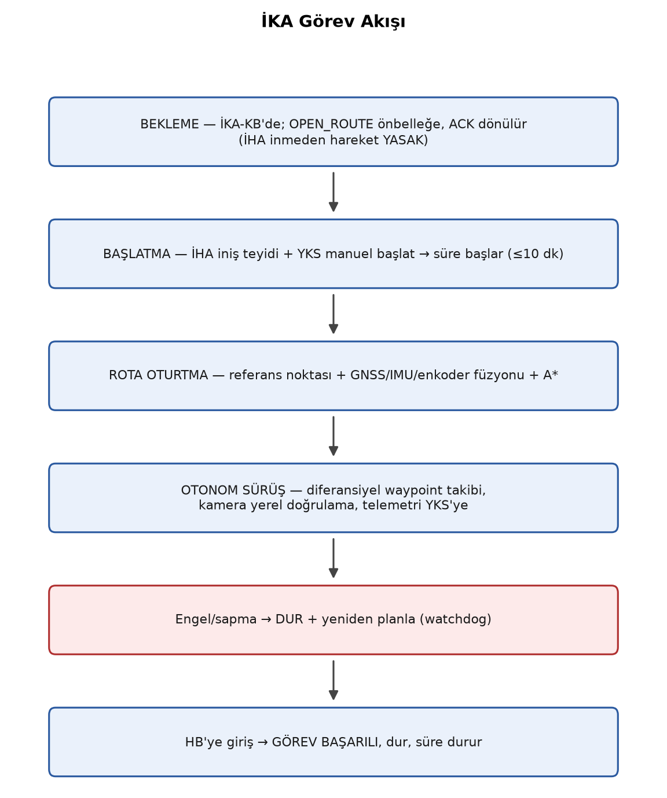
Şekil 2 — İKA görev akışı

Arıza Emniyet Senaryoları (mantık şemaları — yazılım katmanı)
# | Senaryo | Tetik | Sistem tepkisi
A1 | İHA↔İKA/YKS bağlantı kaybı | HEARTBEAT zaman aşımı | İHA: aktarımı tekrar dener + yedek RF kanala geçer; İKA: hareket halindeyse GÜVENLİ DURMA, rota önbelleği korunur; bağlantı dönerse kaldığı wp'den devam
A2 | Model güvenilir rota üretemedi | Sağlamlık süzgeci: <3 geçerli waypoint | Rota İKA'ya GÖNDERİLMEZ; İHA taramayı bir kez yineler; YKS'ye "TESPİT YOK" durumu düşer (yanlış yönlendirme > gecikme tercihi)
A3 | İKA rotadan sapma / engel teması | Konum-rota hatası eşiği veya sıfır ilerleme (watchdog) | Motorlar durdurulur → geri manevra → yerel yeniden planlama (A*); N denemede ilerleme yoksa GÜVENLİ DURMA + YKS uyarısı
A4 | Görev süresi yaklaşımı | Kronometre eşiği (İHA 15 dk / İKA 10 dk) | İHA: taramayı keser, aktarım+iniş fazına geçer; İKA: en yakın güvenli noktada durur (limit aşımı görevden daha maliyetli)
A5 | İşlemci/servis çökmesi (araç üstü) | systemd watchdog | Servis otomatik yeniden başlar; durum dosyadan kurtarılır (rota önbelleği + son wp); gerçek donanımda doğrulandı (RPi 5 kamera servisi, kablo çıkarma testi dahil)
A6 | Paraşüt otonom tetik arızası | Otopilot irtifa/dikey hız koşulu sağlanamadı | Çift tetikleme: YKS'den manuel paraşüt komutu (şartname: −50 puan, görev geçerli kalır — kırıma tercih edilir)
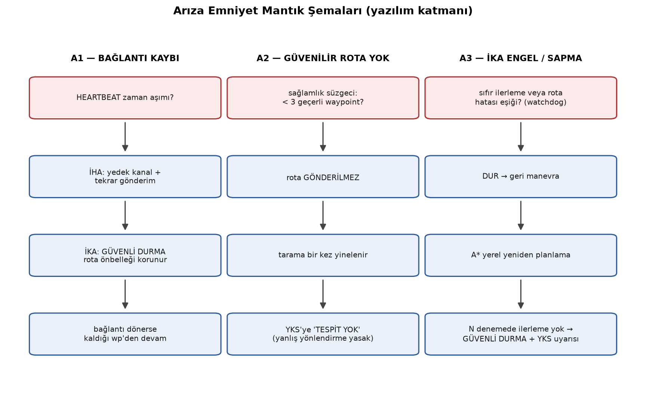
Şekil 3 — Arıza emniyet mantık şemaları (A1–A3 karar akışları)

3.3.5 Yazılım Mimarisi ve Görüntü İşleme

Yazılım Altyapısı
Sistemin yazılım altyapısı; geliştirme hızı, gömülü platform desteği ve gerçek zamanlılık gereksinimleri gözetilerek üç katmanda yapılandırılmıştır.
Programlama dilleri:
Dil | Kullanım alanı | Seçim gerekçesi
Python 3 | İHA görüntü işleme, İKA navigasyon, haberleşme, test/otomasyon | Ultralytics/OpenCV ekosistemiyle doğrudan entegrasyon; Jetson ve RPi 5 üzerinde birinci sınıf destek; hızlı iterasyon ve okunabilirlik (takım içinde bakım ve devir kolaylığı)
C++17 | Simülasyon eklentileri (Gazebo world/sensor plugin), performans kritik döngüler | Fizik motoru güncelleme döngüsünde (1 kHz) çalışma zorunluluğu; Gazebo API'sinin native dili
Bash | Kayıt/test otomasyonu, konteyner orkestrasyonu | Tekrarlanabilir test koşuları; CI benzeri otomasyon
Kütüphaneler ve araçlar:
Kütüphane/Araç | Rol | Seçim gerekçesi
Ultralytics YOLOv8 | Semantik segmentasyon (açık yol tespiti) | Tek geçişte gerçek zamanlı segmentasyon; nano varyantı (3,4M parametre) gömülü cihaza sığar; NCNN/TensorRT dışa aktarım desteği
OpenCV | Görüntü ön işleme, ortomozaik, morfoloji, distance transform | Endüstri standardı; ARM üzerinde optimize
NumPy | Maske/koordinat hesapları | Vektörel hesap performansı
NCNN | RPi 5 üzerinde model çıkarımı | ARM'de PyTorch'a göre belirgin hız; 12,6 MB model
picamera2 + GStreamer | İKA/İHA kamera erişimi ve H.264 video akışı | RPi kamera yığınının resmî yolu; düşük gecikmeli donanım kodlama
Gazebo Classic 11 + Podman | Görev simülasyonu (SITL yaklaşımı) | Fizik doğrulama; konteynerle her makinede aynı ortam
systemd | Araç üstü servis yönetimi | Güç kesintisi/yeniden başlatmada otonom toparlanma (watchdog + otomatik yeniden başlatma)
İşletim sistemleri:
Platform | OS | Gerekçe
İKA (Raspberry Pi 5) | Ubuntu Server 26.04 LTS | LTS destek süresi; picamera2/NCNN uyumu; systemd servisleri gerçek donanımda doğrulandı (kamera yayını servisi, kendiliğinden toparlanma)
İHA (Jetson Orin NX) | NVIDIA JetPack (L4T) | CUDA/TensorRT hızlandırması; YOLOv8 için üretici destekli yol
Yer istasyonu / geliştirme | Linux | Aynı araç zinciri; simülasyon ve saha yazılımı tek repo

Görüntü İşleme Algoritması

Çalışma prensibi
Açık yol tespiti, YOLOv8n-seg semantik segmentasyon modeli üzerine kurulu çok aşamalı bir boru hattıyla yapılır
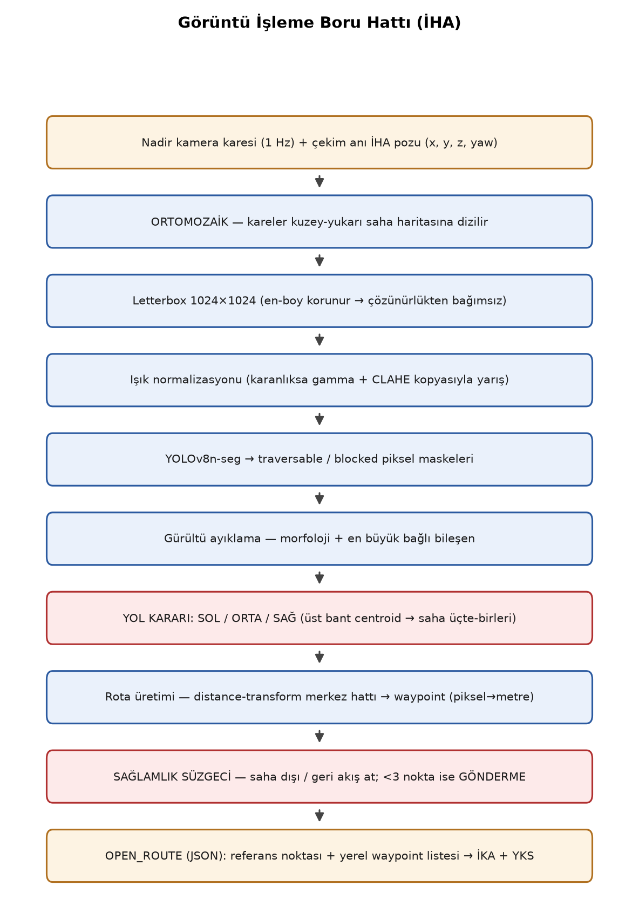
Şekil 4 — Görüntü işleme boru hattı (İHA)
:
- Girdi standardizasyonu: Ham hava görüntüsü, en-boy oranı korunarak 1024×1024 kareye "letterbox" edilir. Böylece sonuç, kamera çözünürlüğünden bağımsızdır (aynı sahne 614²'den 3344 piksele kadar test edilmiş, karar değişmemiştir).
- Işık normalizasyonu: Görüntü karanlıksa (ortalama parlaklık < eşik), gamma düzeltme + CLAHE uygulanmış kopya da modele verilir; daha fazla geçilebilir alan bulan sonuç kullanılır (gölge/loş ışık dayanıklılığı).
- Segmentasyon: Model her pikseli traversable (geçilebilir zemin) / blocked (moloz) olarak maskeler. Güven eşiği 0,15; tespit çıkmazsa 0,05'e otomatik inilir (düşük kontrastta kademeli davranış).
- Gürültü ayıklama: Morfolojik açma/kapama + en büyük bağlı bileşen filtresi — kopuk gürültü lekeleri yol kararını değiştiremez.
- Yol kararı: Koridorun hedefe ulaşan üst bandındaki yatay ağırlık merkezi (centroid) sahanın üçte-birlerine oturtulur → SOL / ORTA / SAĞ.
- Rota üretimi: Distance-transform ile koridorun merkez hattı çıkarılır, yatay bantlarda güneyden kuzeye waypoint örneklenir; piksel koordinatları, bilinen uçuş irtifası (30 m) ve kamera görüş açısından (1,3 rad) metreye çevrilir.
- Sağlamlık süzgeci: Saha sınırı dışındaki, başlangıcın gerisindeki veya akışa ters düşen noktalar atılır; güvenilir rota kalmazsa veri İKA'ya gönderilmez (yanlış yönlendirme yerine güvenli durma).
Tarama uçuşunda İHA, 50×50 m alanı 30 m irtifadan serpantin desenle geçerken 1 Hz nadir kare toplar; kareler, çekim anındaki araç pozuyla birleştirilerek kuzey-yukarı bir ortomozaik saha haritası oluşturulur ve model kararını bu bütünleşik haritada verir .

Veri seti hazırlığı
Temel veri kümesi RescueNet'tir (Michael Kasırgası sonrası sahada toplanmış gerçek İHA görüntüleri; road-clear/road-blocked sınıfları traversable/blocked'a eşlendi). Dağılım:
Split | Görüntü | traversable örnek | blocked örnek
Eğitim | 2.365 | 2.327 | 660
Doğrulama | 294 | 282 | 81
Test | 305 | 308 | 85
Sınıf dengesizliği (blocked ~3,5× az) bilinen bir kısıttır; v2 eğitiminde FloodNet eklenerek blocked çeşitliliği artırılmıştır. Görüntüler 30°–90° hava açısını kapsar; İHA kamerası nadir (dik) bakışlı olduğundan dağılımla uyumludur.

Eğitim süreci
Parametre | v1 (temel) | v2 (güncel)
Model | YOLOv8n-seg | YOLOv8n-seg
Veri | RescueNet | RescueNet + FloodNet
Epoch | 100 (early stop patience 20, en iyi: 85) | 100
Görüntü boyutu | 512 | 1024 (letterbox)
Optimizer / lr0 | AdamW / 0,001 | [DOLDUR]
Donanım | CPU (16,6 sa) | Google Colab GPU

Başarı oranları
Doğrulama seti (v1, best.pt):
Metrik | Değer | Hedef
Mask mAP50 (genel) | 0,619 | ≥ 0,60 — sağlandı
Mask mAP50 — traversable | 0,874 | görevin kritik sınıfı
Mask mAP50 — blocked | 0,363 | sınıf dengesizliği; iyileştirme planlı
Precision / Recall (mask) | 0,674 / 0,604 | —
v2 doğrulama metrikleri, Colab eğitim kaydından derlenerek FDR'de raporlanacaktır; v1 metrikleri temel çizgi (baseline) olarak geçerlidir.
Sistem seviyesi doğrulamalar: (i) ölçek bağımsızlık testi — aynı sahne 0,6×–3,3× çözünürlükte aynı karar; (ii) ışık dayanıklılığı — gamma 2,2 karartma ve gölge gradyanında karar korunur; (iii) simülasyon uçtan uca — İHA'nın kendi tarama mozaiğinde model, gizli açık yolu doğru tespit etmiştir (bkz. Bölüm 4). Bilinen zayıflıklar ve plan: yüksek eğik açıda performans düşer → perspektif augmentasyonlu yeniden eğitim; blocked mAP'i → sınıf dengeli fine-tune.
Çıkarım performansı: dizüstü CPU ~540 ms/kare (tam boru hattı); RPi 5 NCNN hedefi imgsz 512'de 8–15 FPS (saha ölçümü entegrasyon fazında); Jetson Orin NX hedefi ≥15 FPS (TensorRT).

Haberleşme Protokolü
İHA↔İKA↔YKS haberleşmesi, taşıyıcıdan bağımsız tek bir uygulama protokolü üzerine kuruludur: newline (\n) ile çerçevelenmiş JSON satırları. Aynı mesajlar geliştirme/simülasyonda UDP, sahada RF telsiz modülün transparan seri kanalı üzerinden taşınır — üst katman kodu değişmez.
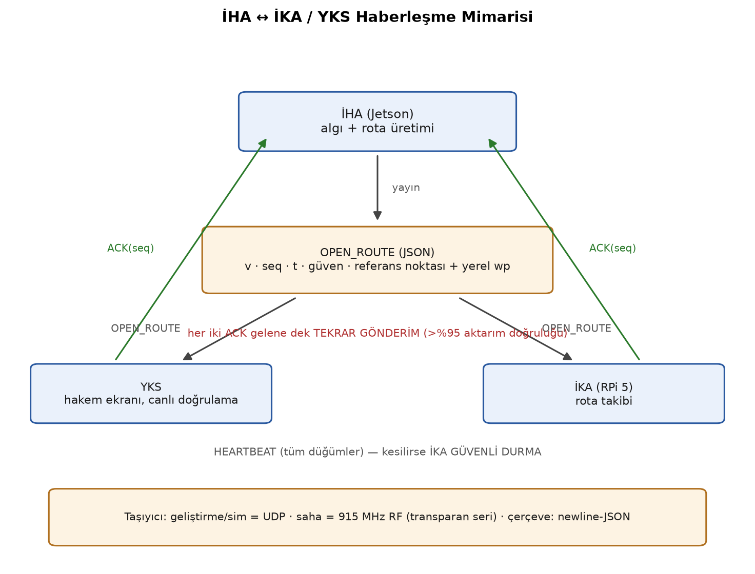
Şekil 5 — İHA ↔ İKA / YKS haberleşme mimarisi
Mesaj tipleri:
Tip | Yön | İçerik
OPEN_ROUTE | İHA → İKA, YKS | Asıl görev verisi: açık yol no + etiket + güven + referans noktası (x,y) + waypoint listesi (referansa göre yerel koordinatlar)
HEARTBEAT | tüm düğümler | Bağlantı canlılığı (failsafe girdisi)
ACK | İKA/YKS → İHA | Alındı onayı (seq numarası ile)
Veri bütünlüğü ve güvenilirlik önlemleri: - Her mesajda protokol sürümü, artan sıra numarası (seq) ve zaman damgası; alıcı eksik/yinelenen mesajı ayırt eder. - OPEN_ROUTE, her iki alıcıdan ACK alınana dek tekrar gönderilir (RF paket kaybına dayanıklılık; şartnamedeki >%95 aktarım doğruluğu hedefi). - JSON çerçeveleme, seri akışta bozuk baytların tek satırı feda etmesini sağlar; satır bütünlüğü ayrıştırıcıda doğrulanır (hatalı satır atılır). - HEARTBEAT kesilirse İKA güvenli durma moduna geçer (arıza emniyet, bkz. Bölüm 3.3.1 mantık şemaları). - Rota verisi, İHA'nın yayınladığı başlangıç referans noktasına göre yerel koordinatlar içerir; İKA mutlak konum hatasından etkilenmeden rotayı kendi çerçevesine oturtur.
Uçuş kontrol telemetrisi (konum/tutum/batarya) için otopilot tarafında MAVLink kullanılır; görev verisi yukarıdaki hafif JSON protokolüyle ayrıştırılmıştır (tek RF kanalında iki akışın çakışmaması ve hakem ekranında insan-okur veri). Saha telsizi şartname uyarınca 915 MHz bandındadır [not: geliştirme testleri 433 MHz SiK modülle yapılmıştır; saha konfigürasyonu 915 MHz modülle birebir aynı transparan seri arayüzü kullanır].

4. Test Faaliyetleri — Yazılım / Algı / Haberleşme

4.1 Gerçekleştirilen Yazılım/Algı/Haberleşme Testleri
Test | Amaç | Yöntem | Başarı kriteri | Sonuç
Model doğrulama (val seti) | Segmentasyonun görev yeterliliği | 294 görüntülük doğrulama setinde standart mAP ölçümü | Mask mAP50 ≥ 0,60 | Başarılı — 0,619 (traversable 0,874)
Ölçek bağımsızlık | Kararın kamera çözünürlüğünden bağımsızlığı | Aynı sahne 0,6×–3,3× ölçeklerde işlendi | Tüm ölçeklerde aynı yol kararı | Başarılı (tek sapma: 410 px aşırı bulanık girdi — saha altı çözünürlük)
Işık dayanıklılığı | Gölge/loş ışıkta kararlılık | Gamma 2,2/3,0 karartma + gölge gradyanı sentetik varyantları | Karar değişmemeli | Başarılı — gamma 2,2 ve gölgede korunur; aşırı karanlık (gamma 3) sınır durumu — iyileştirme planlı
Haberleşme birim testi | Protokol çerçeveleme + ACK + tekrar gönderim + bağlantı-kaybı arıza emniyeti | UDP loopback üzerinde OPEN_ROUTE (referans noktası + yerel waypoint'ler) / HEARTBEAT / ACK alışverişi + bağlantı kesme-toparlanma senaryosu (test_comms) | Mesajlar bozulmadan iletilmeli; kesintide güvenli durma tetiklenmeli, dönüşte kaldığı noktadan devam | Başarılı — rota önbelleği kesintide korunuyor
Gerçek donanım canlı yayın | İKA işlemcisinde uçtan uca video + AI katmanı | RPi 5 + kamera, systemd servisi; kablolu ve kablosuz ağda paket kaybı ölçümü | Kesintisiz H.264 yayın + AI bindirme | Başarılı — kablolu %0 kayıp; kablosuz ~%17 (adaptif kalite modu eklendi); kamera kablosu çekme testinde servis kendini toparladı
Simülasyon uçtan uca görev | Tüm zincirin bütünleşik doğrulaması (SITL yaklaşımı) | Gazebo 11: mancınık→serpantin tarama→ortomozaik→model tespiti→rota aktarımı→İKA sürüşü→HB | Model GİZLİ açık yolu bulmalı, İKA HB'ye şartname süresinde ulaşmalı | Başarılı — model, İHA'nın kendi tarama mozaiğinde doğru yolu tespit etti; İKA rotayı izleyip HB'de durdu; süreler limit içinde
Fizik çarpışma testi | İKA'nın engelden GEÇEMEMESİ (gerçekçilik) | Simülasyonda sınırlı traksiyon kuvveti + katı moloz; duvara sürüş denemesi | Araç engel önünde durmalı, devrilmemeli | Başarılı — engel önünde durdu, gövde stabil
Gerçek dron video analizi | Boru hattının gerçek kamera görüntüsüyle mekanik doğrulaması | 2:15 dk gerçek uçuş videosu kare kare işlendi (~540 ms/kare) | Boru hattı çökmesiz, karar+rota üretimi çalışmalı | Başarılı — mekanik olarak çalıştı (içerik kapalı mekân olduğundan kararlar anlamlı değil — saha görüntüsü testi planlandı)

4.2 Test Metodolojisi Notu
Simülasyon testlerinde dürüst zincir ilkesi uygulanır: saha, modele kapalı/gizli kurulur; algı yalnızca İHA'nın kendi kamera karelerinden çalışır; İKA yalnızca İHA'nın ürettiği rotayı sürer. Model yanılırsa görev simülasyonda da BAŞARISIZ sonuçlanır — böylece testler gerçek yarış riskini ölçer, maskelenmez. Ayrıca 5 farklı gerçekçi saha düzeni (kıvrımlı 3'er yol, rastgele KB/HB yerleşimi) üretilmiş olup her düzen otomatik geometri denetiminden geçirilir (dümdüz koridor yasağı, yol ayrıklığı, başlangıç-hedef hizasızlığı).
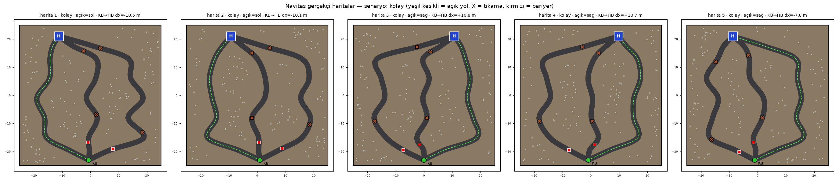
Şekil 6 — Simülasyon test sahaları — 5 gerçekçi düzen (orta senaryo); yeşil kesikli: gizli açık yol, kırmızı: bariyer, X: tıkama

4.3 Gelecek Test Programı (yazılım)
Test | Planlanan dönem | Başarı kriteri
Jetson Orin NX çıkarım FPS | Entegrasyon fazı | ≥15 FPS (TensorRT)
RPi 5 NCNN FPS ölçümü | Entegrasyon fazı | ≥10 FPS @512
915 MHz RF menzil + aktarım doğruluğu | Saha testleri | 300 m'de >%95 doğruluk, <100 ms gecikme
Gerçek saha (moloz benzeri) algı testi | Saha testleri | Açık yol doğru tespiti ≥%90
Perspektif-augmentasyonlu model v3 eğitimi + regresyon | Entegrasyon fazı | Eğik açı senaryosunda karar kararlılığı
Tam görev provası (İHA+İKA+mancınık) | Faz 8–9 | 15 dk İHA + 10 dk İKA limitlerinde uçtan uca başarı

5. Gereksinim İzlenebilirliği — Yazılım İsterleri (MoC)
REQ | Gereksinim (özet) | MoC | Doğrulama faaliyeti | Durum | Kanıt
[DOLDUR] | Tam otonom görev icrası (insan müdahalesi yalnız İKA başlatma) | Demonstrasyon | Simülasyon uçtan uca görev koşusu; saha provası planlı | Sürüyor (sim tamam, saha bekliyor) | Sim görev videosu + hakem logu
[DOLDUR] | Açık yol tespiti < 60 s | Test | Tarama sonrası tespit süresi ölçümü | Sürüyor | Sim: tarama ~25 s + çıkarım saniyeler; Jetson ölçümü planlı
[DOLDUR] | Güzergah tespiti toplam < 5 dk | Test | Görev kronometresi (fırlatma→aktarım) | Karşılandı (sim) | Sim süre raporu (~2–3 dk)
[DOLDUR] | Veri aktarım doğruluğu > %95 | Test | seq/ACK sayımıyla paket başarı ölçümü | Sürüyor | UDP+433 MHz testleri tamam; 915 MHz saha ölçümü planlı
[DOLDUR] | Haberleşme menzili 300 m, gecikme < 100 ms | Test | Saha menzil testi | Planlandı | Test programı Bölüm 4
REQ-22/23/24 | Telemetri ≤ 200 ms güncelleme ile YKS'ye | Test + Muayene | Telemetri akış hızı logu | Sürüyor | Sim telemetri 1 Hz + canlı yayın testi; saha doğrulaması planlı
[DOLDUR] | İKA'nın İHA verisiyle otonom navigasyonu (görü haritası olmadan koordinatla) | Demonstrasyon | Referans-noktalı rota aktarımı + takip | Karşılandı (sim) | Referans-noktalı OPEN_ROUTE aktarımı UDP üzerinde doğrulandı; İKA'nın rotayı sürüşü (sim)
[DOLDUR] | İKA'nın HB'ye ≤ 10 dk ulaşması | Test | Görev kronometresi | Karşılandı (sim ~1–2 dk) | Sim süre raporu
[DOLDUR] | İKA İHA inişinden önce hareket etmemeli | Muayene + Demonstrasyon | Yazılım kilidi (iniş teyidi + manuel başlat) | Karşılandı | Kod muayenesi + sim davranışı
[DOLDUR] | Segmentasyon başarımı (takım hedefi mAP50 ≥ 0,60) | Test | Val seti metrik ölçümü | Karşılandı | Model analiz raporu (0,619)
[DOLDUR] | Arıza emniyet: bağlantı kaybında güvenli durma | Test | HEARTBEAT kesme simülasyonu | Sürüyor | Protokol + bağlantı-kaybı failsafe birim testleri tamam; araç üstü tatbikat planlı
[DOLDUR] | Araç üstü yazılımın kesinti sonrası kendiliğinden toparlanması | Demonstrasyon | Güç/kablo kesme tatbikatı | Karşılandı (İKA işlemcisi) | RPi 5 systemd servisi gerçek donanım testi
Özet dağılım (yazılım isterleri): Karşılandı: 6 · Doğrulama sürüyor: 5 · Planlandı: 1 (dağılım aşağıdaki grafikte verilmiştir).
Metodoloji cümlesi (rapora): Doğrulama yaklaşımı MoC metodolojisini esas alır; her ister Analiz/Test/Muayene/Demonstrasyon yöntemlerinden en az biriyle eşlenmiş, kanıtlar sürümlenmiş depo çıktılarıyla (test logları, videolar, metrik raporları) ilişkilendirilmiştir. Henüz karşılanmayan isterler için planlanan doğrulama faaliyeti ve dönem Bölüm 4 test programında verilmiştir.
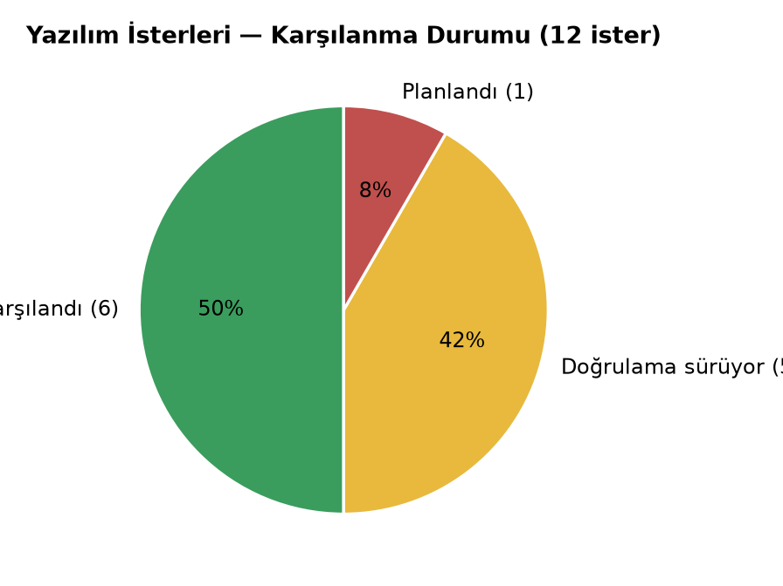
Şekil 7 — Yazılım isterlerinin karşılanma durumu dağılımı
Not (birleştirene): "REQ-__" hücreleri resmî gereksinim setindeki numaralarla eşlenecek; pasta grafik, tüm alt sistemlerin isterleri birleştikten sonra toplu dağılımla güncellenebilir.

